- Расставь буквы в словах правильно и запиши их.
Образец: e, e, h, c, e, s – cheese
- w, s, e, e, t -
- u, e, r, b, t, t –
- k, c, a, e –
- r, a, e, b, d –
- i, u, j, e, c –
- Вспомни и напиши английские слова, которые начинаются с буквосочетания wh
- белый –
- куда –
- что –
- кто –
- почему -

- Найди пять слов, связанных с картинкой.
m | b | i | r | d | a | b
f | o | x | g | i | r | l
t | x | h | e | r | u | a
s | h | i | r | t | n | c
f | u | n | n | y | s | k

bird, fox, girl, her, shirt, funny, box, dirty, run, black

4) Запиши словами.
1) 11 –
2) 1 –
3) 10 –
4) 6 –
5) 18 –
6) 4–
- Найди и соедини стрелками слова, противоположные по значению.

black big fat good nice kind short smart sad

small bad long ugly stupid slim white angry merry
- Соедини транскрипцию с нужным словом.
[wen] [wıtʃ] [waı] [weә] [wɒt] [hu:] [haʊ]

why how when who what where which
7. Зачеркни лишнее слово.
1) summer, winter, spring, time, autumn
2) May, Can, June, December, March
3) morning, breakfast, afternoon, evening, night
4) Monday, Wednesday, Thursday, February, Sunday
8. Выбери нужное слово. Обведи соответствующую букву.

- Where… the children?
- am b) is c) are

- John … got a grey rabbit.
- have b) has

- My little sister doesn’t … a bike.
- have b) has

- Ann … her beautiful flowers every day.
- water b)waters

- Does Tiny … letters and postcards?
- get b) gets

- When do the friends … to bed?
- go b) goes
9. Переведи на английский язык.
говорить по-английски –
писать стихи –
слушать музыку –
читать сказки –
смотреть телевизор –
кататься на самокате –
получать письма и открытки –
- Вставь пропущенные буквы. Прочитай стихотворение.
Spr_ng is gr_en.
S_mmer is bri_ht.
A_t_mn is y_llow.
W_nter is w_ite.

- Соедини стрелками слова.
write funny pictures
draw music
play TV
watch fairy tales
listen to computer games
- Вспомни, как переводятся на английский язык предложенные слова, и впиши их в сетку кроссворда.

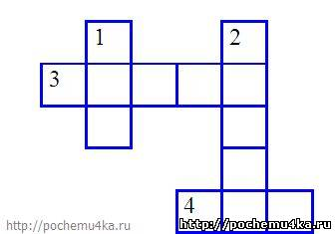

1. Собака
2.Зебра
3.Дом
4.Кошка
Ответы: 1. Dog. 2. Zebra. 3. House. 4. Cat.

- Ребусы
,, ,,

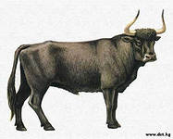
,,, ДЬ ,

